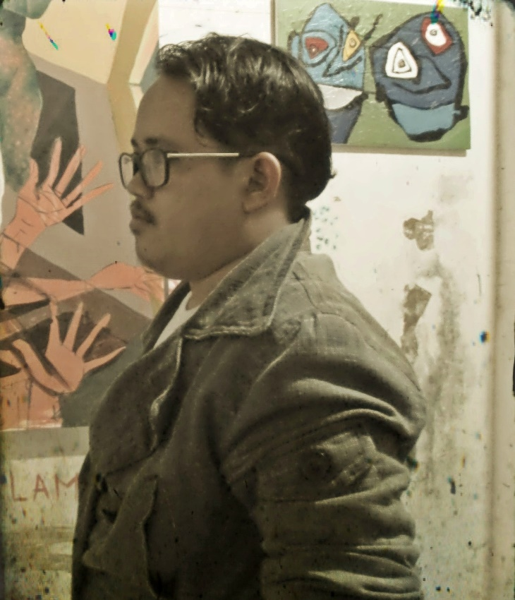
DATA DIRI:
NAMA : Prima Yoga Artika (Sogik)
TGL LAHIR : 19 Juli 1988
ALAMAT :Karang, Ds.Kasihan, Bantul, Yogyakarta
PENDIDIKAN: ISI Yogyakarta
NO.HP : 085727188585
EMAIL : primayoga88@ymail.com
Debusuci99@gmail.com

ATIVITAS BERKESENIAN :
2016 Pameran Bersama Female Vitale, Bentara Budaya Yogyakarta
Pameran Seleksi Drawing Wayang, Taman Budaya Yogyakarta
Pameran Bersama Jereng Renteg #4: Red Apel, Indiecology Café Yogyakarta
Pameran Bersama Salatiga How ART You: Gugur Gunung, Rumah Dinas Salatiga
2015 Pameran Seleksi Jogja Art Weeks : EMBRASE, PAST ANDFUTURE AT PRESENT, Pusat Kebudayaan Koesnadi Harjdoesumantri UGM, Yogyakarta
Pameran Bersama Under construction, Jogja Gallery, Yogyakarta
Pameran Bersama WASH: Dari Teman Untuk Teman, Jogja Contemporary, Yogyakarta
Pameran Bersama Alone-Together, Taman Budaya Yogyakarta
Pameran Bersama Gelar Maestro, Gedung Kotak –Taman Pintar , Yogyakarta
Pameran Bersama Tattoo Merdeka, JNM, Yogyakarta
Pameran Bersama Dies Mortalis, ISI Yogyakarta
Pameran Bersama Spirit of Art Show, Griya Sekar Wangi, Yogyakarta
2014 Melukis Bersama 270 Seniman Undangan, Nol , Yogyakarta
Melukis Bersama Jurnalistik Seni Paling Blusukan 2014, Sewon, Yogyakarta
Pameran Bersama, Dies Natalis XXX “Refleksi/Proyeksi” ISI Yogyakarta
Pameran Bersama, Jereng renteng #3 “DO ME NO “ Wongso, Yogyakarta
Pameran Bersama, Pesan Dalam Bingkai, Racily Cafe, Yogyakarta
2013 Pameran Bersama, Grow UP, Galeri UPT, ISI Yogyakarta
Pameran Bersama, HMJ Seni Rupa Murni, ISI Yogyakarta
Pameran Instalasi Bersama Go Green, ISI yogyakarta
2012 Pameran Bersama Paradigma Ukir, Museum Kartini, Jepara
Pameran Bersama ,Jogja Nasional Museum, Ygyakarta
PAMERAN TUNGGAL:
2013 Exhibition And Art Presentation WASH (Weekly ART Sharing) Elegi Pagi Hari, Studio Bertulang, Yogyakarta

PERFORM ART:
2013 Pameran CUT OUT NATION, UPT Galeri, ISI Yogyakarta
WASH (Weekly ART Sharing) Elegi Pagi Hari, Studio Bertulang, Yogyakarta

